BULETINI I ZYRËS SË KRYEPROKURORIT TË SHTETIT

JANAR 2024_

BULETINI I ZYRËS SË KRYEPROKURORIT TË SHTETIT
JANAR 2024

Në edicionin e këtij Buletini pasqyrohen aktivitetet e ZKPSH-së për muajin JANAR 2024

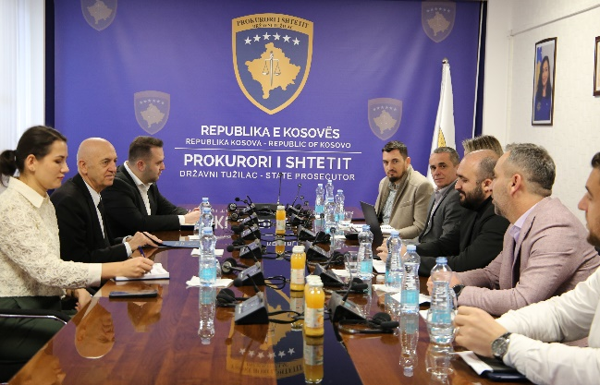

Diskutohet parandalimi dhe luftimi i veprimtarive ilegale të shërbimeve të internetit dhe TV Kanaleve
Prishtinë, 9 Janar 2024
Ushtruesi i Detyrës së Kryeprokurorit të Shtetit, z. Besim Kelmendi, ka pritur sot në takim përfaqësuesit e operatorëve të shërbimeve elektronike dhe Këshillit të Pavarur të Mediave (KPM).
Temë e diskutimeve të përbashkëta ishte parandalimi dhe luftimi i veprimeve të operatorëve ilegal, të cilët, në mënyrë të kundërligjshme dhe përmes ndërhyrjes së paautorizuar janë duke kryer – ofruar shërbime ilegale të internetit dhe TV Kanaleve brenda territorit të Republikës së Kosovës.
Ushtruesi i Detyrës së Kryeprokurorit të Shtetit z. Besim Kelmendi, ka shprehur gatishmërinë e tij dhe institucionit që përfaqëson për trajtim e shpejtë dhe profesional të rasteve që kanë të bëjnë me parandalimin dhe luftimin e kësaj dukurie, si dhe ka kërkuar mbështetjen e të gjithë operatorëve të

licencuar që të bashkëpunojnë me prokurorinë për identifikimin e të gjitha veprimtarive ilegale, përçka operatorët janë zotuar se do të ofrojnë një mbështetje të tillë.

U.D. Kryeprokurori i Shtetit dhe Drejtori i Sekretariatit të KPK-së diskutojnë për avancimin e punës në administratën e institucionit të Prokurorit të Shtetit

Prishtinë, 12 Janar 2024
Ushtruesi i Detyrës së Kryeprokurorit të Shtetit, z. Besim Kelmendi, ka zhvilluar takim zyrtar me Drejtorin e ri të Sekretariatit të Këshillit Prokurorial të Kosovës, z. Sami Istrefi.
U.D. Kryeprokurori Kelmendi dhe Drejtori Istrefi patën diskutime përmbajtjesore dhe konkrete lidhur me progresin, të arriturat, sfidat dhe nevojat të cilat i ka institucioni i Prokurorit të Shtetit.
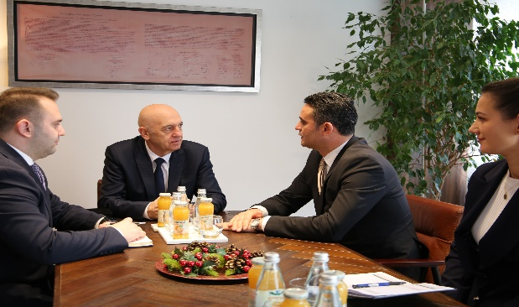
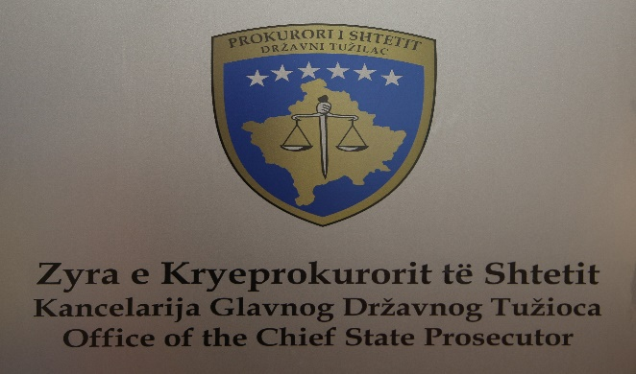
Më këtë rast, Drejtori i Sekretariatit të KPK-së, z. Istrefi ka njoftuar U.D. Kryeprokurorin Kelmendi, me vizionin, planin dhe reformat që synon që t’i ndërmerre brenda mandatit dhe përgjegjësive të tij, me qëllim të konsolidimit të një administrate sa më profesionale, efikase dhe llogaridhënëse e cila do të avancojë punën e institucionit të Prokurorit të Shtetit në realizimin e mandatit kushtetues dhe ligjor.
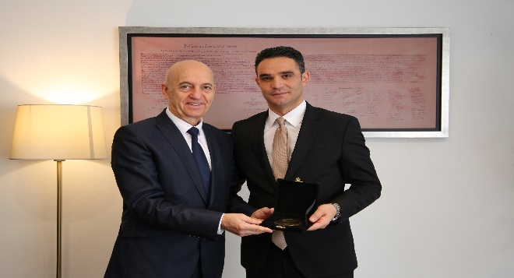
Në këtë drejtim, U.D. Kryeprokurori i Shtetit, z. Besim Kelmendi, i ka ofruar mbështetje të plotë Drejtorit të Sekretariatit të Këshillit Prokurorial të Kosovës, z. Sami Istrefi, në përmbushjen e objektivave dhe qëllimeve të tij të cilat kanë për synim ngritjen dhe fuqizimin e Sistemit Prokurorial të Kosovës.
Pjesë e diskutimeve të përbashkëta ndërmjet U.D. Kryeprokurorit të Shtetit dhe Drejtorit të Sekretariatit të KPK-së ishte edhe plotësimi i nevojave dhe kushteve i Zyrës për Mbrojtje dhe Ndihmë të Viktimave të Krimit, me ç’rast Drejtori Istrefi ka potencuar se është duke bërë përpjekje të vazhdueshme brenda mundësive ligjore dhe buxhetore që t’i plotësojë kërkesat dhe nevojat e kësaj zyre.

Njoftim nga Zyra e Kryeprokurorit të Shtetit

Prishtinë, 13 Janar 2024

Me rastin e liberalizimit të vizave dhe me qëllim të vetëdijesimit të qytetarëve, Zyra e Kryeprokurorit të Shtetit publikon dispozitën e nenit 164 të Kodit Penal të Republikës së Kosovës, i cili ka të bëjë me kontrabandimin me migrantë, në veçanti, paragrafi 10 i këtij neni, që flet për abuzimin me regjimin e liberalizimit të vizave për shtetet e Bashkimit Evropian ose me Marrëveshjen Shengen, si më poshtë:

Neni 164
Kontrabandimi me migrantë
10. Kushdo që abuzon me regjimin e liberalizimit të vizave me shtetet anëtare të BE-së ose me
Marrëveshjen e Shengenit dënohet si më poshtë:
10.1. personi i cili rekruton, nxit, organizon, strehon ose bart persona në shtetet anëtare të Bashkimit Evropian, ose në ato të Marrëveshjes Schengen, me qëllim të realizimit dhe të përfitimit ekonomik, social ose të të drejtave të tjera, që janë në kundërshtim me të drejtën e Bashkimit Evropian dhe me rregullat e shteteve anëtare të Bashkimit Evropian, të Marrëveshjes Schengen dhe të së drejtës ndërkombëtare, dënohet së paku me katër (4) vjet burgim;
10.2. nëse personi vepron në kundërshtim me nënparagrafin 10.1 dhe/ose ka qene në dijeni se me bartjen do të realizohen përfitime ose ndonjë të drejte nga nënparagrafi 10.1, në kundërshtim me të drejtën e Bashkimit Evropian dhe me rregullat e shteteve anëtare të Bashkimit Evropian, të Marrëveshjes Schengen dhe me të drejtën ndërkombëtare, dënohet prej një (1) deri në pesë (5) vjet burgim;
10.3. nëse vepra është kryer për përfitime personale, kryesi do të dënohet për veprën, sipas nënparagrafit 10.1, me burgim, së paku tetë (8) vjet, ndërsa për veprën e kryer, sipas nënparagrafit 10.2, do të dënohet së paku me katër (4) vjet burgim;
10.4. nëse vepra është kryer nga personi juridik, do të dënohet me gjobë deri në pesëqind mijë euro (500.000);
10.5. pajisjet dhe mjetet transportuese të përdorura për kryerjen e kësaj vepre do të konfiskohen.
10.6. ky paragraf fillon të zbatohet në momentin kur Këshilli i Bashkimit Evropian merr vendim për heqjen e regjimit të vizave për qytetarët e Republikës së Kosovës

U.D. Kryeprokurori i Shtetit priti në takim përfaqësuesit e Nismës së të Rinjve për të Drejtat e Njeriut në Kosovë (YIHR)

Prishtinë, 16 Janar 2024
Ushtruesi i Detyrës së Kryeprokurorit të Shtetit, z. Besim Kelmendi, ka pritur në takim përfaqësuesit e organizatës “Nisma e të Rinjve për të Drejtat e Njeriut në Kosovë (YIHR)”.
Temë e diskutimeve të përbashkëta ishte bashkëpunimi në fushën e sundimit të ligjit, forcimi i të drejtave të njeriut, qasja në drejtësi, mbajtja e trajnimeve në funksion të ngritjes së kapaciteteve profesionale për zyrtarët ligjor dhe bashkëpunëtorët profesional të prokurorive, avokimi dhe mbajtja e aktiviteteve që kanë për qëllim sensibilizim e qytetarëve lidhur me rolin, funksionin dhe rritjen e besimit të publikut në institucionin e Prokurorit të Shtetit dhe çështje tjera më rëndësi nga fusha e drejtësisë penale.

U.D. Kryeprokurori i Shtetit ka shprehur gatishmërinë e tij që të bashkëpunojë me organizatën YIHR dhe të gjitha organizatat tjera të shoqërisë civile të cilat ndihmojnë në avancimin e sundimit të ligjit.

U.D. Kryeprokurori i Shtetit dhe përfaqësuesit e Ambasadës së SHBA-së kanë vizituar Prokurorinë e Apelit
Prishtinë, 18 Janar 2024
Ushtruesi i Detyrës së Kryeprokurorit të Shtetit, z. Besim Kelmendi, së bashku me Këshilltarin Rezident Ligjor në Ambasadën e SHBA-së në Kosovë, z. John C. Hanley dhe Zyrtarin e Lartë Ligjore në OPDAT, z. Etrur Maloku, kanë vizituar Prokurorinë e Apelit ku janë pritur në takim nga Kryeprokurori z. Xhevdet Bislimi dhe prokurorët e kësaj prokurorie.
Temë e diskutimeve të përbashkëta ishte adresimi i sfidave me të cilat po përballet Prokuroria e Apelit pas ndryshimeve në Kodin e Procedurës Penale, veçanërisht për kompetencat që i janë dhënë kësaj prokurorie lidhur me vendosje për ankesat kundër vendimeve për hudhje të kallëzimeve penale dhe aktvendimeve për pushim të hetimeve.
Në këtë drejtim, të pranishmit patën diskutime konstruktive dhe përmbajtjesore lidhur me nevojën e standardizimit dhe harmonizimit të praktikave gjatë nxjerrjes së vendimeve nga ana e prokurorëve të Prokurorisë së Apelit.
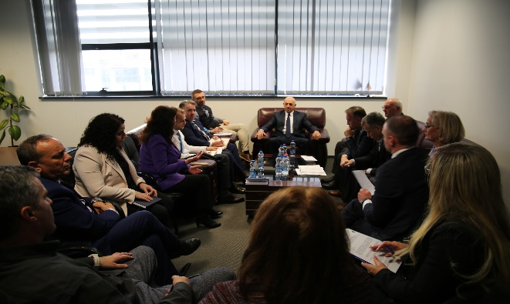

U.D. Kryeprokurori i Shtetit dhe Asistentja Ekzekutive e Zyrës së Prokurorit të Shteteve të Bashkuara për Qarkun Verior të Ilionis diskutojnë për avancimin e sistemit prokurorial

Prishtinë, 23 Janar 2024
Ushtruesi i Detyrës së Kryeprokurorit të Shtetit, z. Besim Kelmendi, ka pritur në takim Asistenten Ekzekutive të Zyrës së Prokurorit të Shteteve të Bashkuara për Qarkun Verior të Ilionis, znj. Meghan Morrisey, e cila ishte e shoqëruar nga Këshilltari Rezident Ligjor në Ambasadën e SHBA-së në Kosovë, z. Erin Cox dhe Zyrtari i Lartë Ligjor në OPDAT, z. Etrur Maloku.
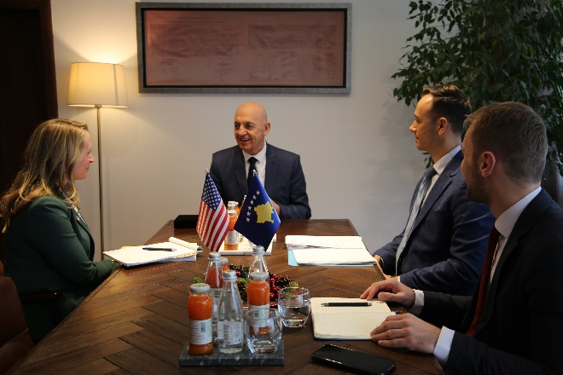
Gjatë këtij takimi, U.D. Kryeprokurori Kelmendi dhe znj. Morrisey kanë diskutuar për menaxhimin dhe performancën në sistemin prokurorial, për përparësitë dhe mangësitë, si dhe për sfidat dhe rekomandimet të cilat synojnë ta avancojnë punën e këtij sistemi.
Në këtë drejtim, znj. Morrisey do të ndajë përvojat dhe eksperiencën e vet me bartësit e sistemit prokurorial ku do të mbajë një trajnim që ka të bëjë më shkathtësitë në lidershipin.
U.D. Kryeprokurori i Shtetit ka falënderuar Asistenten Ekzekutive të Zyrës së Prokurorit të Shteteve të Bashkuara për qarkun Verior të Ilionis, znj. Meghan Morrisey, për vizitën në Zyrën e Kryeprokurorit të Shtetit, me ç’rast ka vlerësuar lartë ndihmën dhe përkrahjen e vazhdueshme të Ambasadës së Shteteve të Bashkuara të Amerikës dhënë për institucionin e Prokurorit të Shtetit në funksion të forcimit të sundimit të ligjit.
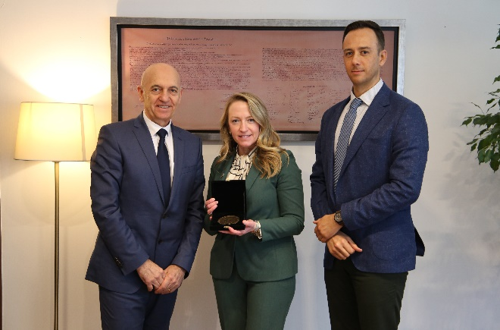

U.D. Kryeprokurori i Shtetit priti në takim Drejtorin e Agjencisë për Mbrojtjen e Informacionit të Klasifikuar

Prishtinë, 23 Janar 2024
Ushtruesi i Detyrës së Kryeprokurorit të Shtetit, z. Besim Kelmendi, ka pritur në takim zyrtar Drejtorin e Agjencisë për Mbrojtjen e Informacionit të Klasifikuar, z. Emin Hoxhaj.
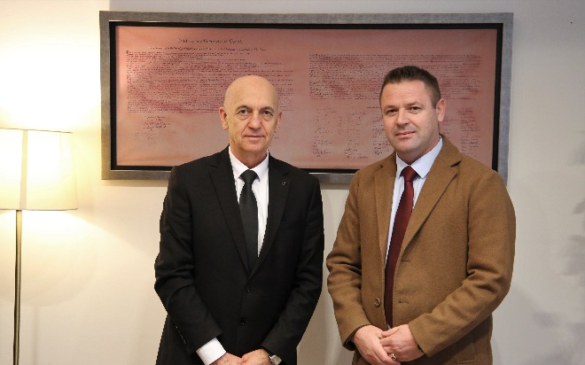
Gjatë këtij takimi U.D. Kryeprokurorit Kelmendi dhe Drejtorit Hoxhaj kanë diskutuar për çështje që bien në kompetencë të dyja institucioneve, si dhe mundësinë e nënshkrimit të një memorandumi të bashkëpunimit ndërmjet institucionit të Prokurorit të Shtetit dhe Agjencisë për Mbrojtjen e Informacionit të Klasifikuar.

U.D. Kryeprokurori i Shtetit dhe përfaqësuesit e Prokurorisë së Përgjithshme të Shqipërisë diskutojnë për shkëmbimin e përvojave lidhur me sistemin e menaxhimit të lëndëve penale

Prishtinë, 24 Janar 2024
Ushtruesi i Detyrës së Kryeprokurorit të Shtetit, z. Besim Kelmendi, i shoqëruar nga Drejtori i Përgjithshëm i Sekretariatit të Këshillit Prokurorial të Kosovës, z. Sami Istrefi, dhe Udhëheqësi i Departamentit të Teknologjisë Informative në Sekretariatin e Këshillit Prokurorial të Kosovës, z. Nexhat Haziri, ka pritur në takim një delegacion të Prokurorisë së Përgjithshme të Republikës së Shqipërisë, të kryesuar nga Kreu i Prokurorisë së Apelit, z. Genti Xholi.
Temë qendrore e diskutimeve të përbashkëta ishte shkëmbimi i përvojave dhe praktikave profesionale lidhur me sistemin e menaxhimit të lëndëve penale.
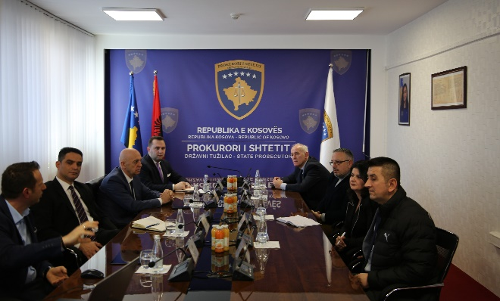
Përfaqësuesit e Prokurorisë së Përgjithshme patën mundësinë që gjatë kësaj vizite studimore të shohin nga afër zhvillimin, funksionalizimin dhe aplikimin e Sistemit për Menaxhimin Informativ të Lëndëve (SMIL) nga ana e institucionit të Prokurorit të Shtetit, në mënyrë që një sistem të ngjashëm të mund ta zhvillojnë dhe aplikojnë edhe në institucionin e tyre.
Në këtë drejtim, U.D. Kryeprokurori i Shtetit, z. Besim Kelmendi, ka shprehur gatishmërinë e tij dhe sistemit prokurorial që të bashkëpunoj ngushtë me Prokurorinë e Përgjithshme të Republikës së Shqipërisë në shkëmbimin e eksperiencave dhe praktikave më të mira që kanë të bëjnë me zhvillimin e sistemit për menaxhimin e lëndëve penale.

U.D. Kryeprokurori i Shtetit ka mbajtur kolegjium me kryeprokurorët e të gjitha prokurorive në vend

Prishtinë, 25 Janar 2024
Ushtruesi i Detyrës së Kryeprokurorit të Shtetit, z. Besim Kelmendi, ka mbajtur kolegjiumin me kryeprokurorët e prokurorive të vendit, në të cilin kanë marrë pjesë edhe prokurorët e Zyrës së Kryeprokurorit të Shtetit dhe përfaqësuesit e Ambasadës së Shteteve të Bashkuara të Amerikës në Kosovë.
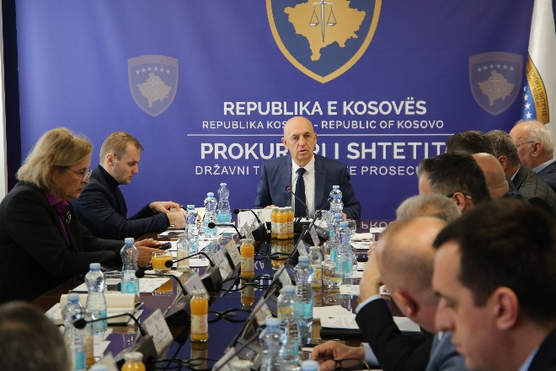
Në këtë takim, u diskutua për planin e Punës së Prokurorit të Shtetit për vitin 2024.
U.D. Kryeprokurori Kelmendi i njoftoi të pranishmit me objektivat që përmban ky plan dhe kërkoi që secila prokurori ta përgatis Planin e Punës në përputhshmëri me këtë plan.
Poashtu U.D. kryeprokurori Kelmendi kërkoi nga kryeprokurorët e të gjitha prokurorive që të jenë të rregullt në raportimet që ia bëjnë në baza javore, duke i përfshirë në këto raporte të gjitha informatat e nevojshme.
Temë tjetër e diskutimeve të përbashkëta në këtë takim ishte edhe zbatimi i Ligjit për Përgjimin e Komunikimeve Elektronike, i cili Ligj rregullon procedurat dhe kushtet mbi përgjimin e komunikimeve elektronike që realizohen për nevoja të procedurës penale, si dhe përcakton rregullat, detyrimet dhe procedurat për Operatorët e Rrjeteve dhe Ofruesit e Shërbimeve në lidhje me përpunimin e të dhënave të caktuara nga ana e tyre.
